**第一章 机械运动**



**01 思维导图**

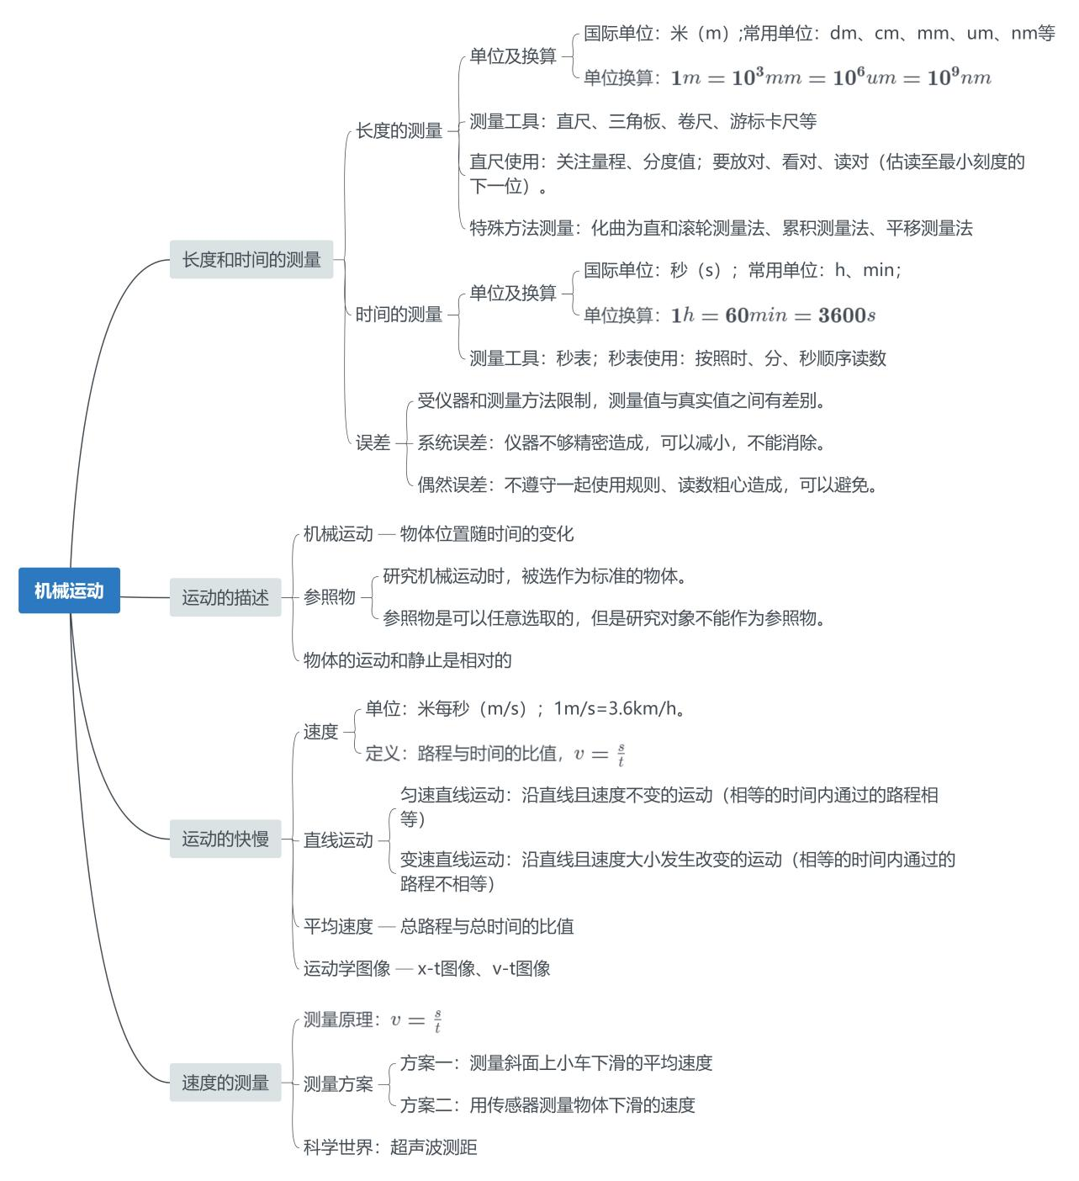



**02 考点速记**

**【考点1 长度及其测量】**

**1.长度单位：**

在国际单位制中，长度的单位是**米（用m表示）**。常用的长度单位还有千米（km）、分米（dm）、厘米（cm）、毫米（mm）、微米（μm）、纳米（nm）等。

**单位换算：**1km=103m，1m=103mm=106μm=109nm；1m=10dm=100cm。

**2.长度测量：**

（1）测量工具：直尺（刻度尺）、三角板、卷尺、游标卡尺、千分尺等

（2）刻度尺的使用：

①使用前：注意观察零刻度线、量程和分度值；

②使用时：正确放置刻度尺；

③读数时：视线应与尺面垂直；

④记录数据时：要由数字和单位组成

**特别注意：**

(1)零刻度线对准被测长度的一端，有刻度线的一边要紧靠被测物体且与被测长度保持平行，不能歪斜如因零刻度线磨损而取另一整刻度线作为零刻度线时，切莫忘记最后读数中减掉所取代零刻线的刻度值。

(2)读数时估读到最小刻度的下一位（如图所示，甲读数为3.2cm,乙读数为3.18cm）

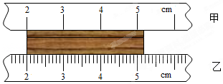

**3.误差**

（1）测量值与真实值之间的差别，误差是不能避免的。

系统误差：仪器不够精密造成。只能通过提高测量水平、改进测量手段就能尽量减小误差。

偶然误差：不遵守仪器使用规则、读数粗心等。但错误是能够避免的，也是不该发生的。

（2）减小误差的方法：多次测量求平均值、选用精密测量仪器和改进测量方法。

系统误差、偶然误差

**【考点2 时间及其测量】**

1.时间单位：

在国际单位制中，时间的单位是秒（s），常用单位还有分钟（min）、小时（h）等。

**单位换算：**1h=60min=3600s(1min=60s)。

**2.时间测量:**

（1）测量常用工具：钟表、秒表。

（2）读数：时要注意分度值，按照时、分、秒顺序读数！（小圈一般表示分，大圈表示秒，大圈转一周，小圈转一格）（如图所示时间为4.5s）

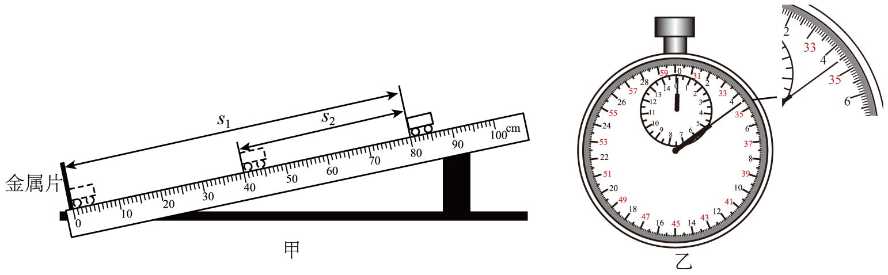

**【考点3 运动的描述】**

**1.机械运动：**物体位置的变化叫机械运动。

运动是宇宙中最普遍的现象，宇宙中的万物都在以各种不同的形式运动着，绝对不动的物体是没有的，这就是说运动是绝对的。

**2.参照物：**研究机械运动时，事先选定的，衡量被研究物体的位置是否改变，作为参考标准的物体叫参照物。

参照物可任意选取（研究对象不能选作为参照物），选取的参照物不同，对同一物体的运动情况的描述可能不同。如：公路上行驶的汽车，以路面为参照物，汽车是运动的；以车里的人或物品为参照物，汽车是静止的。

**3.相对静止：**两个以同样快慢、向同一方向运动的物体，以对方为参照物，他们是静止的（实际上，它们相对于路面是运动的），这叫两个物体相对静止。

**【考点4 运动的快慢】**

**1.比较运动的快慢三种方式**

（1）在运动**时间相同**的情况下，**比较行驶路程**的长短，行驶的路程越长，运动得越快；  
（2）在行驶**路程相等**的情况下，**比较运动时间**的长短，运动的时间越短，运动得越快；  
（3）用路程除以时间，比较**单位时间的路程**，单位时间的路程越大，速度越快。

**2.速度**

**（1）速度**：是描述物体运动快慢的物理量。

公式：（其中*t*表示时间，*S*表示路程，*v*表示速度）

**（2）速度单位：速度的国际是**m/s（读作米每秒）。速度的常用单位还有km/h(1m/s=3.6km/h)。

**（3）匀速直线运动：**运动快慢不变，运动路线是直线的运动，叫做匀速直线运动。物体做匀速直线运动时，运动方向、速度大小始终保持不变（如在平直公路上匀速行驶的汽车）。

**（4）变速直线运动：**在相等的时间内通过的路程不相等的直线运动叫做变速直线运动。

**（5）路程时间图像：**路程随时间的变化图像叫路程时间图像（s-t图像），纵坐标表示路程（s），横坐标表示时间（t），图像表示路程随时间变化的规律，如图所示。

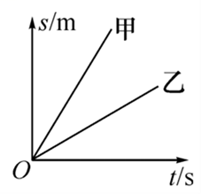

路程时间图像

如果图像是一条直线，表示物体做匀速直线运动；直线与时间轴夹角越大，表示物体运动的速度越大。如图可知甲、乙均做匀速直线运动，但甲的速度大，乙的速度小。

**（6）速度时间图像：**速度随时间的变化图像叫速度时间图像（v-t图像），纵坐标表示速度（v），横坐标表示时间（t），图像表示速度随时间变化的规律，如图所示。

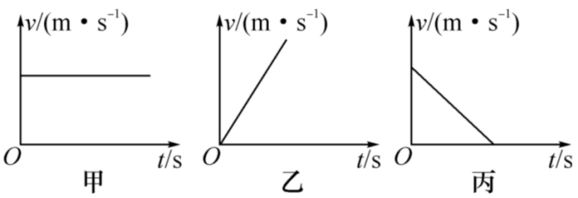

甲图像是一条水平直线（平行于横轴），表示物体做匀速直线运动；如果不是水平直线，表示物体做变速运动，乙物体的速度越来越大（加速运动），丙物体的速度越来越小（减速运动）。

**【考点5 平均速度的测量】**

**1.平均速度**

平均速度是指在某段时间内，物体运动的位移，与所用时间的比值，反映的是某段路程中物体运动的**平均快慢**，用‾v表示平均速度，用s表示路程，用t表示时间，则平均速度的公式是‾v=。（如：甲乙两地6000m，开车用10分钟，那么，车的平均速度为10m/s）。

**2.[测量](javascript:void(0)" \o "1.4 测量平均速度)“小车平均速度”实验**

（1）实验器材：小车、斜坡（长木板）、小木块、金属片挡板、刻度尺、停表（秒表）；

（2）实验原理：；

（3）实验步骤：

步骤①选材，将所需要器材准备好，置于水平桌面；

步骤②记录刻度尺的量程和分度值；

步骤③组装斜面（将小木板垫于长木板一头，使长木板形成斜面）；

步骤④小车试滑（调整斜面倾斜度，使小车下滑速度不能过快，便于测量时间）；步骤⑤实验开始，使小车多次在斜面上段滑到下端，记录时间，时间的平均值为小车运动的时间t。步骤

⑥利用公式求出小车运动的平均速度；

步骤⑦整理器材；



**03 素养提升**

**一、易错点辨析 机械运动常考易错分析**

**辨析一：平均速度与速度平均值——平均速度不一定等于速度的平均值**

平均速度是物体通过某段路程的平均快慢程度，数值上等于物体运动的**总路程与**物体在这段路程上所用**总时间的比值**。例如，某物体在前一半路程的速度是v1，在后一半路程的速度为v2，则物体在这一段路程的平均速度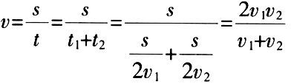，而不是速度平均值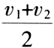

**辨析二：绝对运动与相对运动**

**运动和静止是相对的**，只有选定了参照物，才能确定物体是运动的还是静止的。如果被研究的**物体相对于所选参照物位置发生了改变**，则是**运动**的；如果被研究的物体相对于所选参照物位置没有发生改变，则是静止的。

**辨析三：s-t和v-t图象的物理意义**

解答图象题的方法步骤：

（1）**识图**:弄清图象的横坐标和纵坐标所表示的物理量,并根据图象的形状确定这两个物理量之间的关系。

（2）**析图**:分析图象的起点、交点、拐点和终点的含义,收集和概括相关信息。

（3）**用图**:由问题入手，从图象中寻找相关信息解题。

**辨析四：误差与错误**

在测量各类物理量时，**测量值与真实值之间总会有差别**，这就是误差。**误差是不能消除的**，但可以尽量减小，减小误差的方法有：多次测量求平均值、选用更精密的测量工具、改进测量方法等，测量错误是由于不遵守仪器的使用规则、读数时粗心等造成的，是不该发生且能够避免的。**误差不是错误。**

**二、典例精讲**

**【例题1】**小明去上学，以 $v_{1}^{}$ 的速度走过一半路程后，再以 $v_{2}$ 的速度跑过后一半路程，则他在全程的平均速度为（　　）

A． $\frac{v_{1}+v_{2}}{2}$ B． $\text{2（}v_{2}−v_{1}）$ C． $\frac{2v_{1}v_{2}}{v_{1}+v_{2}}$ D． $\frac{v_{1}v_{2}}{v_{2}−v_{1}}$

【答案】C

【详解】假设全程路程为*s*，则物体在前一半路程的运动时间

$$t_{1}=\frac{\frac{s}{2}}{v_{1}}=\frac{s}{2v_{1}}$$

物体在后一半路程的运动时间

$$t_{2}=\frac{\frac{s}{2}}{v_{2}}=\frac{s}{2v_{2}}$$

物体全程用的时间

*t*=*t1*+*t2*= $\frac{v_{1}+v_{2}}{2v_{1}v_{2}}s$

物体全程的平均速度

$$v=\frac{s}{t}=\frac{2v_{1}v_{2}}{v_{1}+v_{2}}$$

故选C。

**【例题2】**中国自主研发的万米载人深潜器“奋斗者号”，在马里亚纳海沟成功坐底，深度达10909m，“奋斗者号”手臂靠近并成功抓取岩石状物体样本后，遥控抛下压载铁后安全上浮，下列有关说法正确的是（　　）

A．“奋斗者号”在马里亚纳海沟成功坐底后，以海面为参照物，“奋斗者号”是运动的

B．“奋斗者号”手臂靠近岩石状物体样本时，以手臂为参照物，岩石状物体样本是运动的

C．以海面为参照物，上浮的“奋斗者号”是静止的

D．以抛下的压载铁为参照物，上浮的“奋斗者号”是静止的

【答案】B

【详解】A．奋斗者号在马里亚纳海沟成功坐底后，以海面为参照物，奋斗者号'的位置没有发生了改变，所以奋斗者号是静止的，故A错误；

B．奋斗者号手臂靠近岩石状物体样本时，以手臂为参照物，岩石状物体样本的位置发生改变，所以岩石状物体样本是运动的，故B正确；

C．以海面为参照物，上浮的奋斗者号的位置发生了改变，所以奋斗者号是运动的，故C错误；

D．以抛下的压载铁为参照物，上浮的奋斗者号的位置发生了改变，所以奋斗者号是运动的，故D错误。

故选B。

**【例题3】**如图所示的图像中，描述的是同一种运动形式的是（　　）

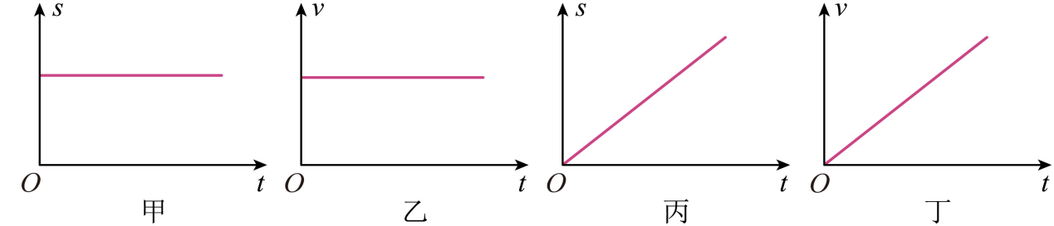

A．乙与丁

B．甲与丙

C．乙与丙

D．丙与丁

【答案】C

【详解】甲是*s-t*图像，则横轴表示时间，纵轴表示距离，图像是与横轴平行的直线，表示*s*不随*t*的变化而变化，即物体处于静止状态；乙是*v-t*图像，则横轴表示时间，纵轴表示速度，图像是与横轴平行的直线，表示*v*不随*t*的变化而变化，即速度不变，物体处于匀速直线运动；丙是*s-t*图像，则横轴表示时间，纵轴表示距离，图像是一条射线，表示*s*与*t*成正比，速度不变，即物体处于匀速直线运动；丁是*v-t*图像，则横轴表示时间，纵轴表示速度，图像是一条射线，表示*v*与*t*成正比，即物体处于加速直线运动。由上分析可知，描述的是同一种运动形式的是乙与丙。

故选C。

**【例题4】**在测量“小车运动的平均速度”实验中，如甲图所示把小车放到斜面的顶端，金属片放到斜面的底端，用刻度尺测出小车将要通过的路程*s1*，用停表测量小车从斜面顶端由静止滑下到橦击金属片的时间*t1*，停表记录的时间如乙图所示，由以上测量即可算出小车通过全程的平均速度1。

（1）小车沿斜面下滑的过程，做 （选填“匀速”或“变速”）直线运动；

（2） *s1*= cm，*t1*= s， 1= m/s （保留三位小数）；

（3）用同样的方法可测量并计算出小车通过斜面上半段的平均速度 2，则1 2（选填“>”“<”或“=”）。



【答案】 变速 80.0 4.5 0.178 >

【详解】（1）[1]小车沿斜面下滑的过程，速度越来越快，做变速直线运动。

（2）[2]如图甲，小车的起点为0.0cm处，终点为80.0cm，通过的路程*s1*=80.0cm。

[3]停表小表盘分针靠近0，是0min；大表盘的分度值为0.1s，秒针在4和5之间，且过了5个小格，故*t1*=4.5s。

[4]小车通过全程的平均速度1

（3）[5]因为小车沿斜面下滑的过程中做加速运动，前半程的时间比后半程的时间长，即前半程的时间 $t_{2}>\frac{t_{1}}{2}$，由 $v=\frac{s}{t}$ 可知

$$v_{1}=\frac{s_{1}}{t_{1}}>v_{2}=\frac{s_{2}}{t_{2}}=\frac{s_{1}}{2t_{2}}$$

即 $v_{1}>v_{2}$。

**三、素养提升**

**【强化1】**李军家距学校600 m远，某天他上学时，以1 m/s的速度走完一半的路程，为了不迟到，他改以1.5 m/s的速度走完一半路程，他上学时走路的平均速度是

A．1.2 m/s B．1.25 m/s C．2 m/s D．2.5 m/s

【答案】A

【详解】假设前半段路程为*s*，则后半段路程也为*s*，前半段路程的速度为*v1*，后半段路程的速度为*v2*，全程的平均速度为：

$v=\frac{s+s}{t_{1}+t_{2}}=\frac{2s}{\frac{s}{v_{1}}+\frac{s}{v_{2}}}=\frac{2v_{1}v_{2}}{v_{1}+v_{2}}=\frac{2×1\text{m}/\text{s}×1.5\text{m}/\text{s}}{1\text{m}/\text{s}+1.5\text{m}/\text{s}}=1.2\text{m}/\text{s}$,

A符合题意．

**【强化2】**如图为我国航天员首次跨出空间站面向太空站立不动时的情景，下列说法正确的是（　　）

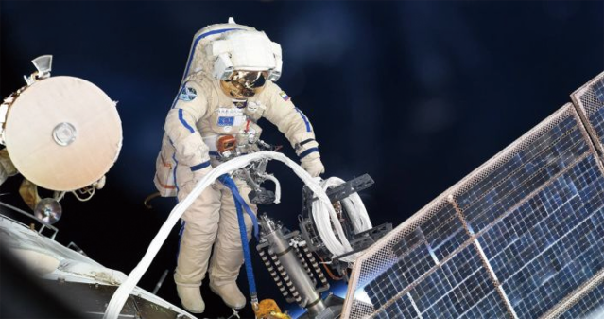

A．空间站相对于地球是静止的

B．航天员相对于地球是静止的

C．航天员相对于空间站是静止的

D．航天员相对于空间站是运动的

【答案】C

【详解】AB．以地球为参照物，空间站和航天员与地球的位置在不断变化，故空间站和航天员相对于地球是运动的，故AB错误；

CD．以空间站为参照物，航天员与空间站的位置不发生变化，因此航天员相对于空间站是静止的，故C正确，D错误。

故选C。

**【强化3】**暑期，学校要租甲、乙两辆客车送八年级的学生参加夏令营活动，若乙客车从学校出发先行18km后，甲车才沿相同路线从学校出发追赶，经过一段时间后，两车同时到达目的地，若它们都是匀速行驶，则如图所示中，不能正确地描述两车行驶状态的是（　　）

A．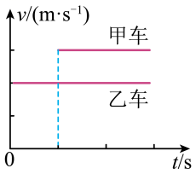B．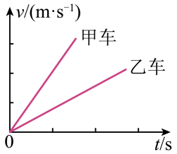C．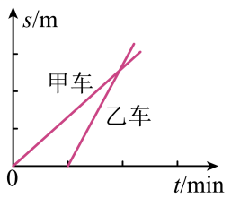 D．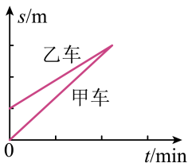

【答案】BC

【详解】甲、乙两辆客车都作匀速行驶，由于乙客车从学校出发行驶18km后甲才出发追赶，且两车同时到达目的地，说明*v甲*>*v*乙。

应明确四个图中横轴表示时间，AB纵轴是表示速度，CD纵轴是表示路程。

A．由图可知，甲客车比乙客车后出发，故A正确，不符合题意；

B．由图可知，甲客车和乙客车同时出发，故B错误，符合题意；

C．由图可知，乙客车比甲客车后出发，故C错误，符合题意；

D．由图可知，乙客车从学校先出发行驶一段路程后甲才出发追赶，且两车同时到达目的地，故D正确，不符合题意。

故选BC。

**【强化4】**某物理兴趣小组用如图所示的实验装置“测量小车运动的平均速度”。实验中，他们将小车从带刻度（分度值为1cm）的斜面顶端*A*点静止释放，并同时按下电子停表开始计时，图中圆圈内显示了小车位于*A*、*B*、*C*三点的时刻（数字分别表示“时：分：秒”）。

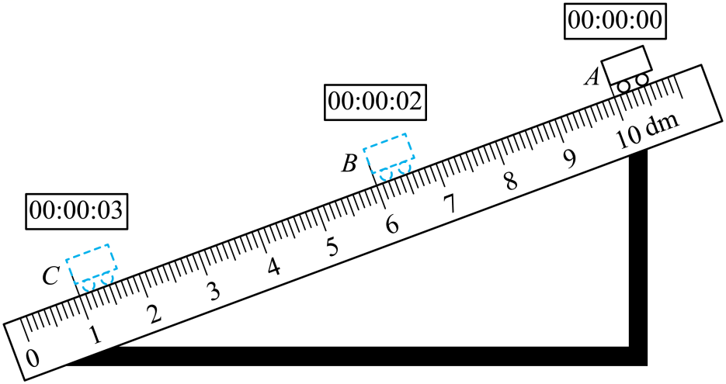

（1）由图中的实验数据可知，小车下滑过程中做 运动（选填“减速”“匀速”或“加速”）；

（2）根据图中信息，小车在下滑过程中*BC*段的平均速度大小是 cm/s；

（3）如果在*A*点时，先释放小车，后按下停表开始计时，*B*、*C*两点都准确计时，则会使所测*AB*段的平均速度 （选填“偏大”“不变”或“偏小”）。

【答案】 加速 50.0 偏大

【详解】（1）[1]由图可知*AB*段的路程为

sAB=10.00dm-6.00dm=4.00dm=40.0cm*AB*段的时间为tAB=2s，*AB*段的平均速度为

$v_{AB}=\frac{s_{AB}}{t_{AB}}=\frac{\text{40.0cm}}{\text{2s}}\text{=20.0cm/s}$*BC*段的路程为

sBC=6.00dm-1.00dm=5.00dm=50.0cm*BC*段的时间为tBC=1s，则*BC*段的平均速度为

$$v_{BC}=\frac{s_{BC}}{t_{BC}}=\frac{\text{50.0cm}}{\text{1s}}\text{=50.0cm/s}$$

因为

vBC>vAB

所以小车下滑过程中做加速运动。

（2）[2]由（1）可知小车在下滑过程中*BC*段的平均速度大小是50.0cm/s。

（3）[3]如果在*A*点时，先释放小车，后按下停表开始计时，则计时晚了，时间变短，会使所测*AB*段的平均速度vAB偏大



**04 单元小结**

**一、考点考向**

**1.长度与时间测量**

**（1）考向：**刻度尺、秒表的使用；长度与时间的估测。

**（2）**熟悉刻度尺和秒表的使用技巧；长度与时间单位及其换算关系；认识生活中常见长度与时间的大体数值。

**2.运动的描述**

**（1）考向：**参照物、运动相对性、物体运动的描述。

**（2）**运动的相对性，物体静止和运动的描述等知识点。参照物的选取与物体运动情况的描述：同一物体的运动，选择的参照物不同，物体运动描述不同。

**3.速度与平均速度**

（1）**考向：**速度与平均速度的概念、平均速度的简单计算。

（2）对速度概念的理解、应用和有关计算，解答有关平均速度的问题，首先要分清要求的是哪段路程或哪个时间内的平均速度，也就是说一定要对平均速度的概念有深刻的认识。

**4.速度的测量**

测量“小车平均速度”实验。

**二、常考题型**

**（1）选择题：**常考热点主要集中在对物体运动的描述和平均速度的计算。

**（2）填空题：**常考热点集中在长度测量、运动描述、参照物和平均速度计算。

**（3）实验题：**常考热点集中在长度测量、小测速度的计算。

**（4）作图题：**常考热点集中在x-t图像、v-t图像的转换绘制。

**（5）计算题：**常考热点主要集中在对平均速度的计算、小车追及相遇等。